Cookbook

Cookbook este o aplicație web destinată utilizatorilor pasionați de gătit, dornici să descopere rețete noi. De asemenea, această aplicație reprezintă și locul în care fiecare utilizator își crează propria carte de bucate în care stochează rețele proprii și le poate accesa oricând de pe un dispozitiv. Astfel, un număr cât mai mare de rețete poate fi accesat de utilizatori de pe propriul dispozitiv de dimensiuni mici, în comparație cu o carte fizică de bucate, care, în timp, se poate deteriora.



Principalele funcționalități ale aplicației:

1. Crearea unui cont de utilizator

* Pentru a accesa functionalitatile aplicatiei, utilizatorul va fi nevoit să își creeze un cont
* Crearea unui cont de utilizator presupune introducerea unor informații precum: Nume, Parolă, Nume Utilizator, Adresa E-mail.
* Odata introduse aceste informații, utilizatorul va putea accesa celelalte functionalitati ale aplicatiei si isi poate crea retete.

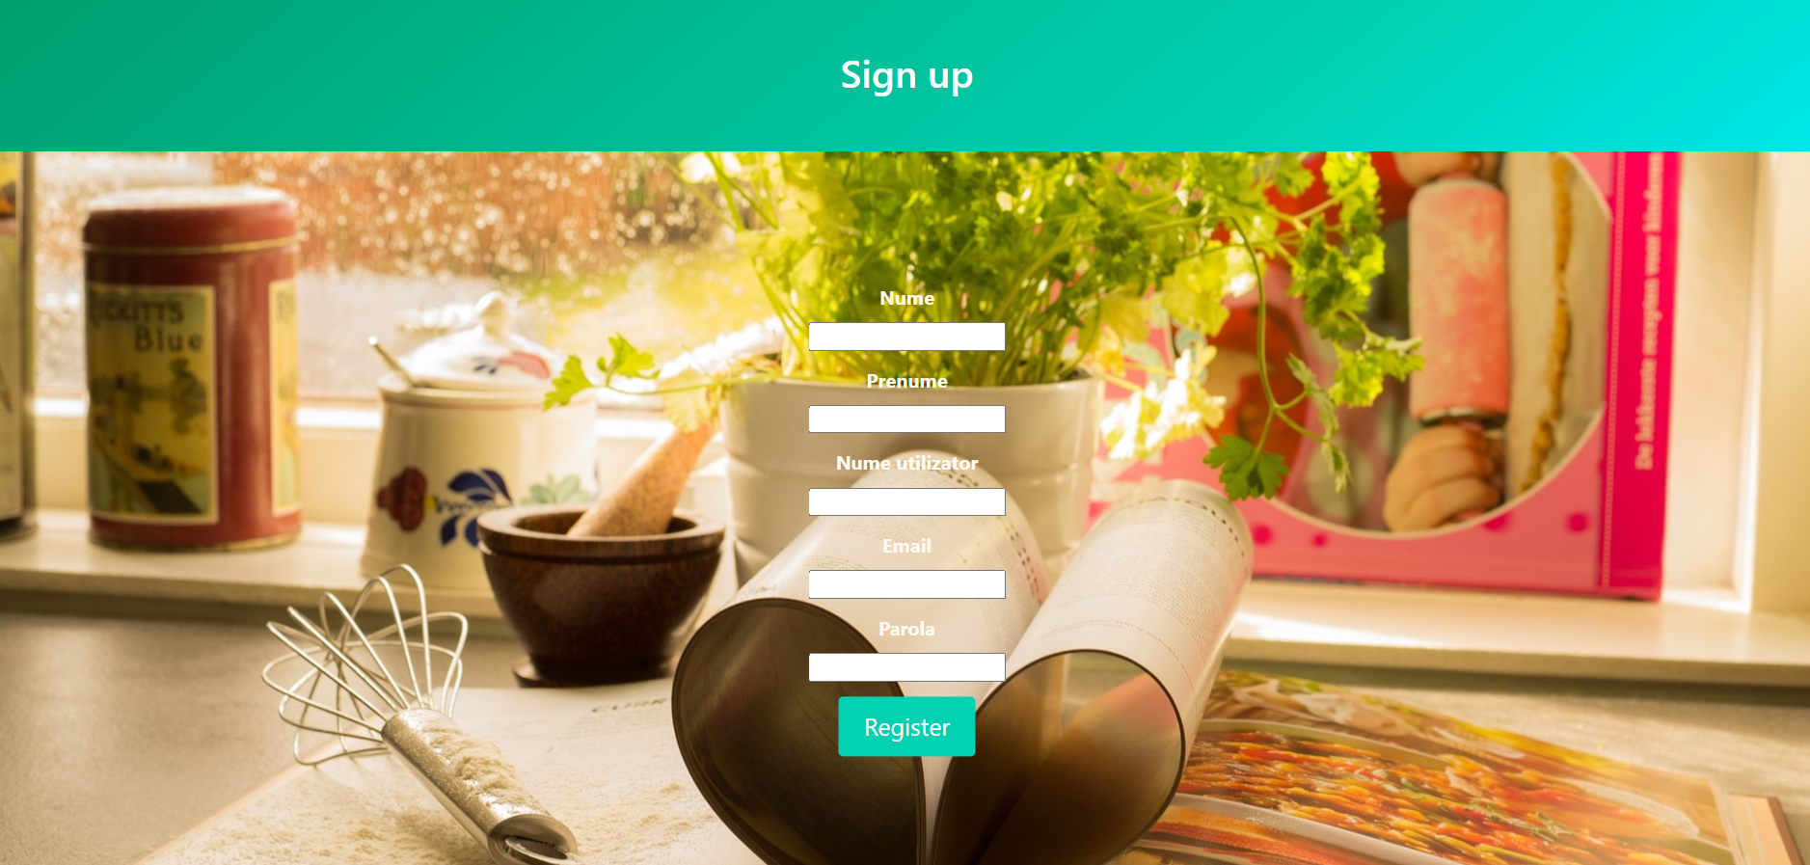

1. Rețetele mele

* Această funcționalitate poate fi accesată doar de cei care dețin un cont de utilizator, deoarece fiecare carte de bucate existentă în aplicație este legată de un utilizator
* În cadrul acestei secțiuni, utilizatorul poate introduce propriile rețete, altfel încât aici va fi locul în care poate oricand sa vizualizeze cartea de bucate proprie
* Fiecare rețetă nouă va fi introdusă printr-un formular în care vor fi completate câmpuri precum: nume rețetă, timp preparare, categorie ( prânz, cină, desert, etc.).

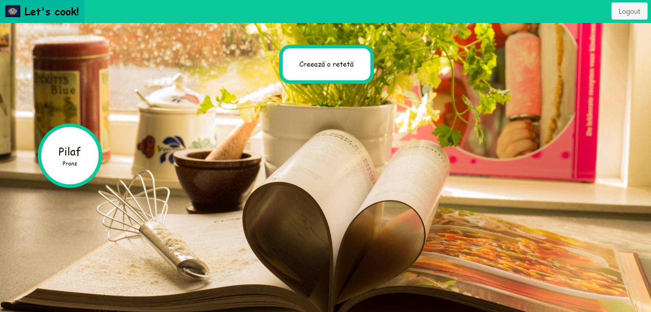

1. Setare listă ingrediente

* În cadrul acestei secțiuni utilizatorul poate seta lista ingredientelor necesare pentru rețeta respectivă
* În cazul rețetelor nou create, va fi afișată o listă default de ingrediente existentă în baza de date
* Utilizatorul poate selecta din acestă listă default ingredientele necesare, apoi poate apăsa pe butonul “Modifică” și astfel lista ingredientelor va fi setata.

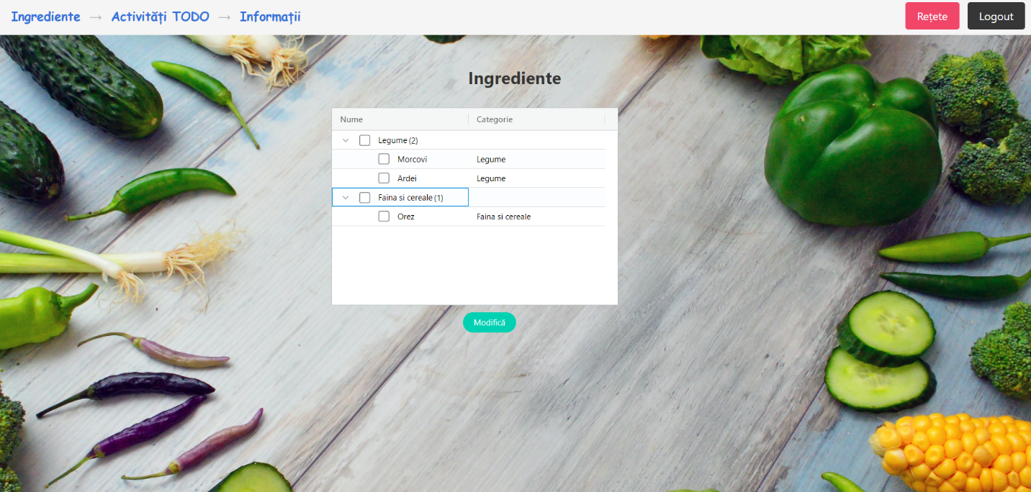

1. Introducerea pașilor ToDo

* Această secțiune reprezintă locul în care utilizatorul poate introduce pașii necesari pentru prepararea rețetei
* 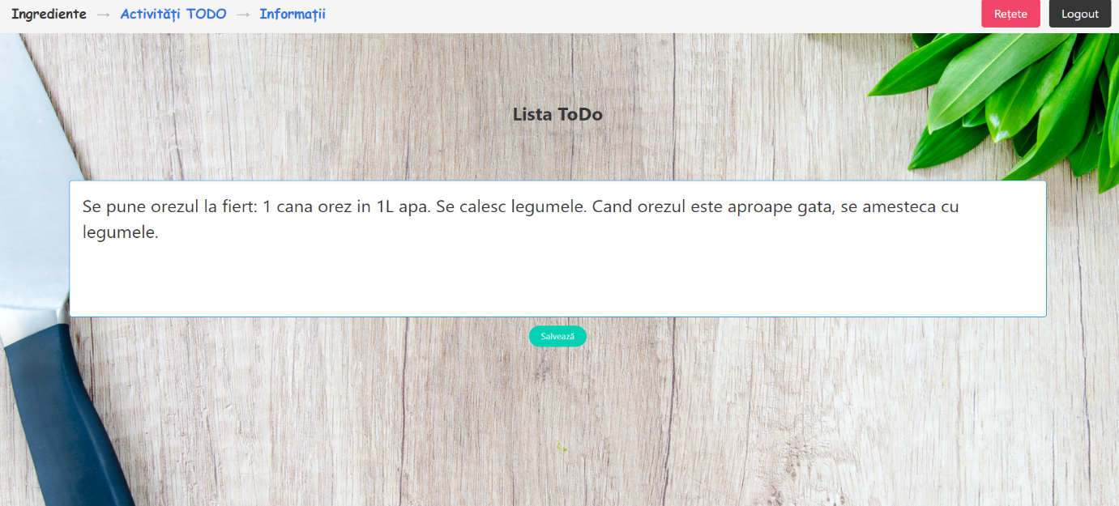Acești pași pot fi actualizati oricând

1. Informații

* În cadrul acestei pagini există două secțiuni: Kilocalorii și Nutrienți
* Această funcționalitate îi permite utilizatorului să introducă informații importante despre rețeta introdusă.

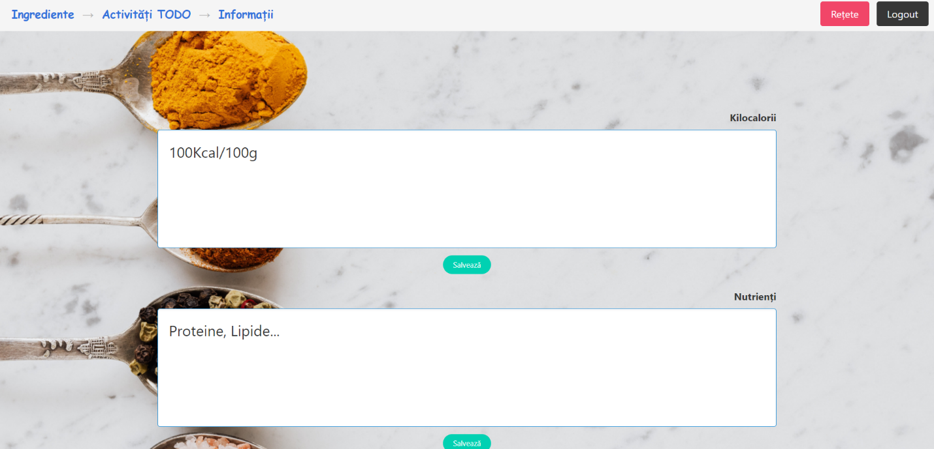

Bon Appetit!